
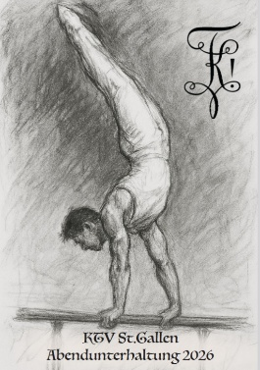
Abendunterhaltung
Samstag, 17. Januar 2026

Ich bestelle ______ Ballkarten à 100.- Franken / Vegi: 80.- Franken

Name, Vorname / Cerevis

___________________________________________ Menu mit Fleisch ….. Vegi-Menu …..

___________________________________________ Menu mit Fleisch ….. Vegi-Menu …..

Ich möchte am gleichen Tisch sitzen wie:____________________________________

Zustelladresse:

_____________________________________________________________________

E-Mail:__________________________________________

Anmeldung bis spätestens 13. Dezember 2025 an:
Roger Pfister v/o Konter
E-Mail: pfischis@bluewin.ch
Postadresse: Neuchlenstrasse 41b, 9200 Gossau

Oder Abgabe an der Hauptversammlung

Achtung:
Der verschickte vorgedruckte Anmeldetalon führt ein falsches Datum auf.
Das richtige Datum der AU ist Samstag, 17. Januar 2026!

